
REQUERIMENTO Nº _____/2020

Exmo. Sr. Presidente,
Exmo. Srs. Vereadores,

O Vereador que este subscreve, requer à TÍTULO DE FISCALIZAÇÃO, que ouvida a casa e após os trâmites regimentais, seja enviada correspondência ao Prefeito Municipal Duílio de Castro, solicitando que seja feita em caráter de urgência, uma ação integrada entre as Policias Civil, Militar e Guarda Municipal para que sejam coibidas as aglomerações, visando os estabelecimentos que não estão seguindo as normas sanitárias implementadas pelos Decretos Municipal e Estadual vigentes para prevenção ao COVID-19, para que sejam aplicadas as sanções condizentes, até se necessário o recolhimento do alvará de funcionamento do local por 30 dias.
Sala de Sessões, 17 de agosto de 2020.
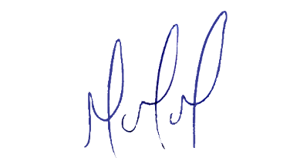
MILTON MARTINS
VEREADOR

JUSTIFICATIVA:

Tal pedido visa fazer cumprir a função fiscalizadora do Vereador, assegurado pelo Regimento Interno desta Casa de Leis e pela Lei Orgânica Municipal.
Ressaltamos, que é de extrema importância a aplicação de tais medidas quais sejam que os setores responsáveis pela fiscalização acompanhem, orientem, controlem e, se necessário, reprimam atos, reuniões e eventos, de natureza permanente ou não, que veem ocorrendo em Sete Lagoas
O mais importante não é punir, mas conscientizar a população sobre a importância da não aglomeração neste momento em que a curva de contágio do novo coronavírus se acentua na cidade. É preciso a colaboração de todas as pessoas, se proteger e proteger as demais pessoas.

